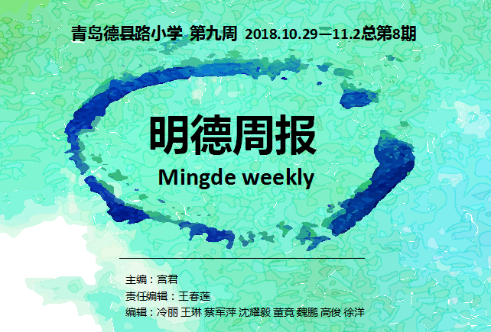



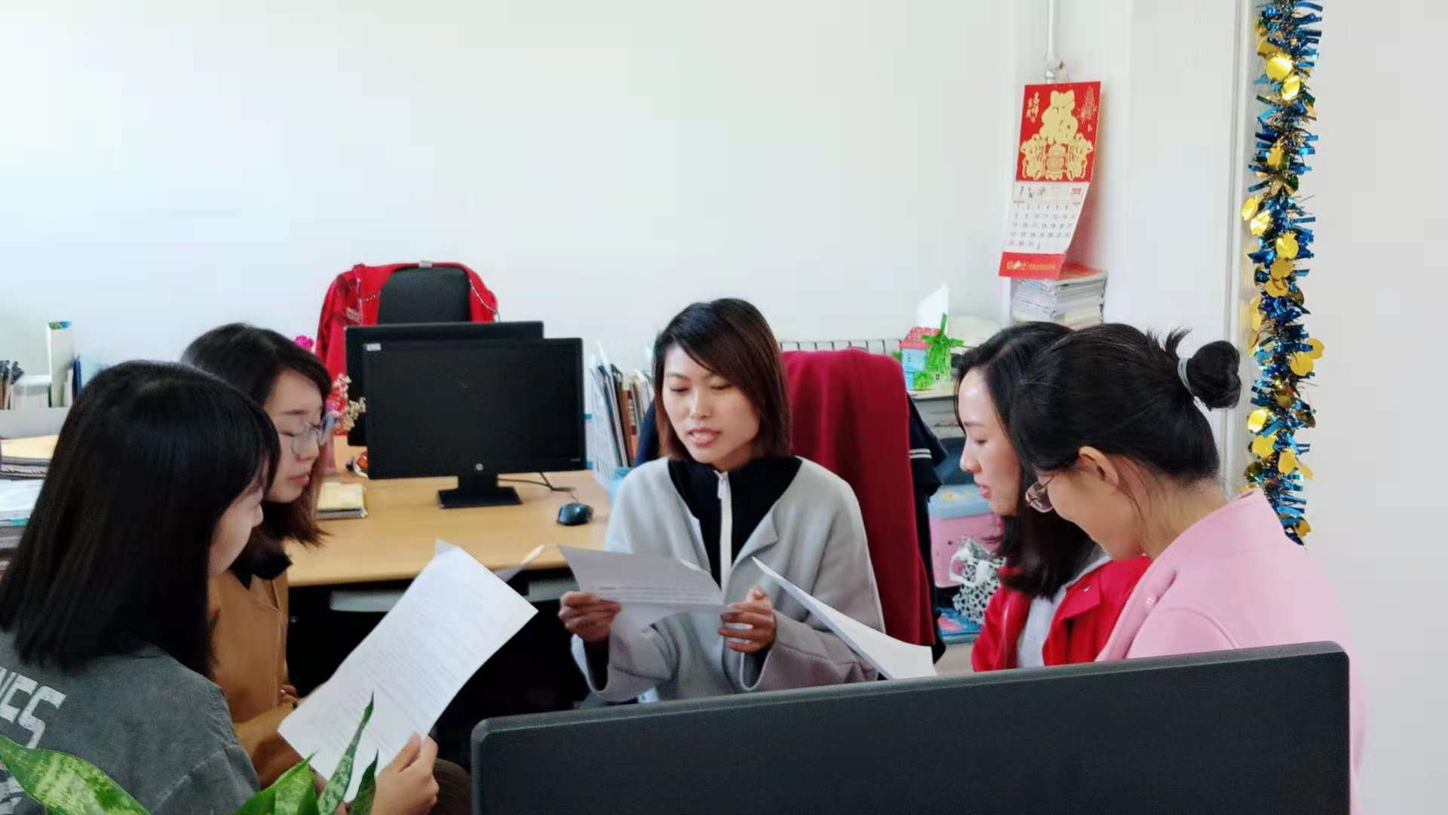1.寻问题根源 求发展跨越:青岛德县路小学学校深入开展解放思想大讨论”对标反思”活动:为深入学习贯彻习近平新时代中国特色社会主义思想和党的十九大精神，认真贯彻落实习近平总书记视察山东视察青岛重要讲话和对上合组织青岛峰会圆满成功举办重要指示精神，根据教体局部署,学校积极开展解放思想大讨论活动。
10月22日,活动进入寻找差距、交流研讨、实践转化阶段。学校组织老师们分组结合实际，深入查找制约全面深化改革开放、影响高质量发展的思想障碍、观念束缚，既从工作层面查问题、议对策，更从思想层面找不足、挖根源。围绕新时代教师队伍建设，深化德育一体化建设，深化课程体系建设，加快提高教育信息化应用能力，全面提升学生体质健康水平和艺术素养,老师们畅所欲言,主动剖析自己，进行严肃深刻的对标反思,开门见山、直面问题。经过查找,老师们认为在学习意识,特别是理论联系实际上；开拓意识,即课堂改革的力度广度上；服务意识,即主动想家长所想,想学生所想上还存在一定的问题。针对这些问题,老师们一方面提出针对个体的整改措施,另一方面群策群力,找出面向全体共同解决的策略:进一步解放思想, 坚决克服“闯关”思想和“松口气”的想法,破除自我满足的观念;勤于思考,学会转变,与时俱进;树立公仆意识,学会换位思考,尽己所能为家长提高满意的服务,使我们的工作再上一个台阶,服务再上一个档次。
这是一场思想和灵魂深处的自我革命，在这次行动中,老师们进一步坚定了教育的信念,我们有理由相信教育改革的大突破、大跨越必将实现。

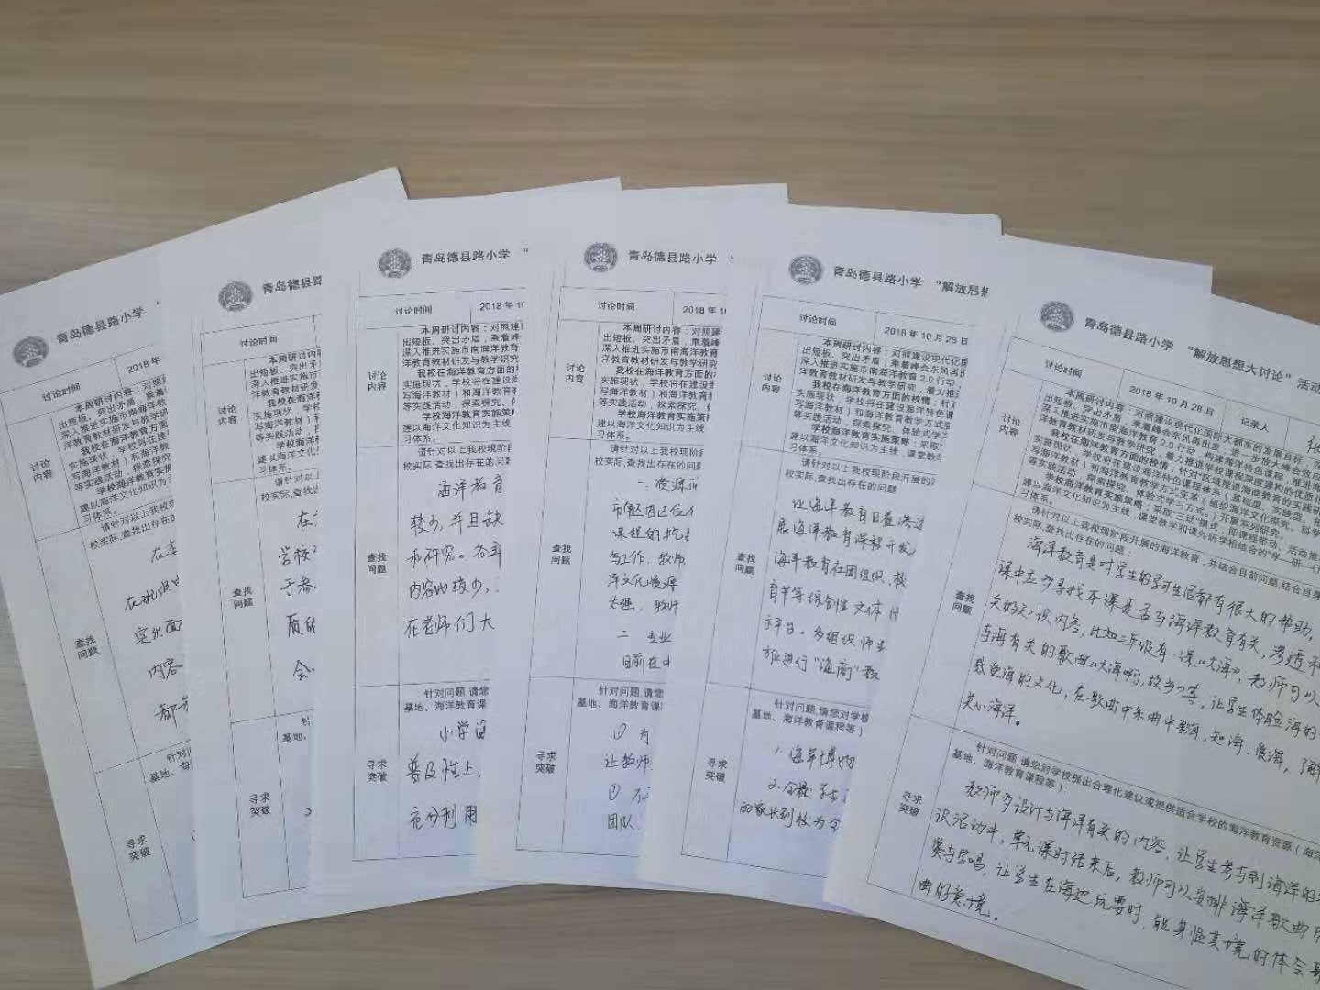2. 把脉海洋教育寻差距 交流研讨求发展——青岛德县路小学深入开展解放思想大讨论”对标反思”系列活动 :为深入学习贯彻习近平新时代中国特色社会主义思想和党的十九大精神，认真贯彻落实习近平总书记视察山东视察青岛重要讲话和对上合组织青岛峰会圆满成功举办重要指示精神，根据区教体局部署,学校积极开展解放思想大讨论活动。
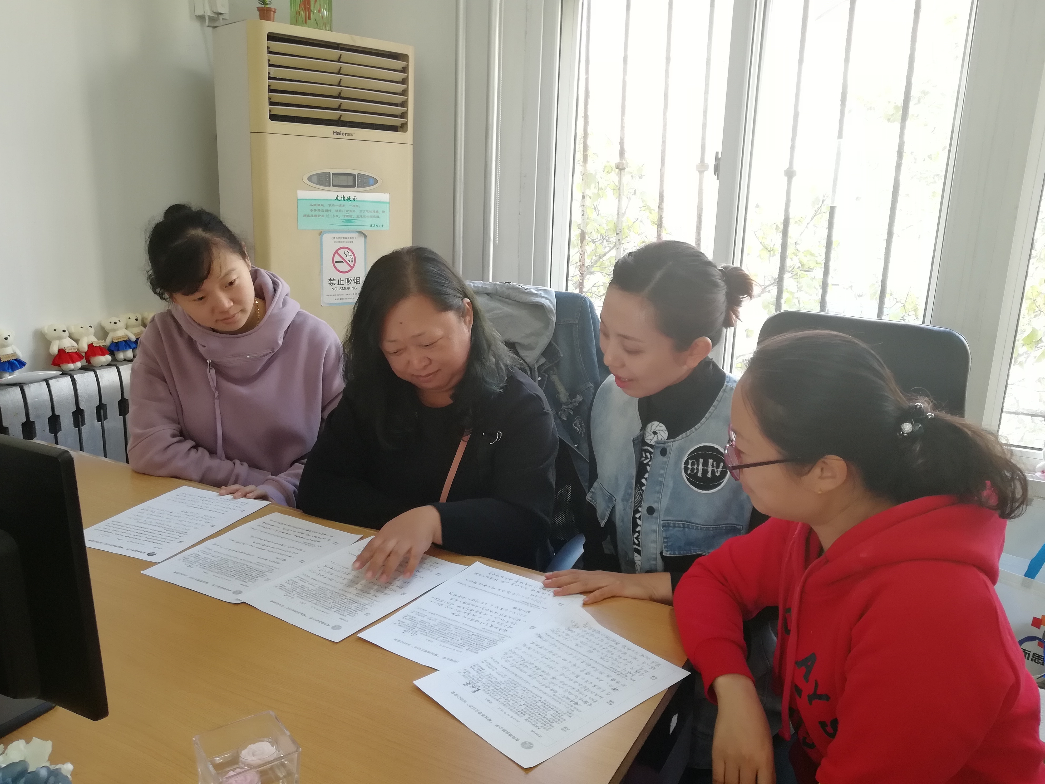10月29日,活动进入第二阶段，本阶段研讨内容是：对照建设现代化国际大都市的发展目标，深入查找突出问题、突出短板、突出矛盾，乘着峰会东风再出发，进一步放大峰会效应，做好海洋的文章，深入推进实施市南海洋教育2.0行动，构建海洋特色课程，推进海洋德育工作，深挖海洋教育教材研发与教学研究，着力推进学校课程深度建构的优质化、特色化。
学校组织老师们针对学校海洋教育方面的校情和实施现状，在建设海洋特色课程体系和教学方式变革方面进行讨论、提出合理化建议。在进行交流中，问题集中体现在学校海洋教育课堂渗透、海洋课程建设、海洋实践活动体系建设等方面还需进一步的深化和研究。
针对这些问题,经过讨论,老师们提出学校海洋教育的合理化建议：从自身课堂教学入手，整合海洋课程，开展教学研究；从学生发展入手，研发海洋实践活动，深化海洋课程体系建设；积极推动学校海洋教育“三动”模式的实施策略，即课程带动、活动推动、家校联动，构建以海洋文化知识为主线，课堂教学和课外研学相结合的“学—研—行”一体化的海洋学习体系。
在这次行动中, 老师们畅所欲言,以学校主人翁的态度，进行了学校海洋教育的深刻思考，直面问题、寻找差距、交流研讨、寻求发展，对学校海洋教育的可持续发展提供了建设意见。



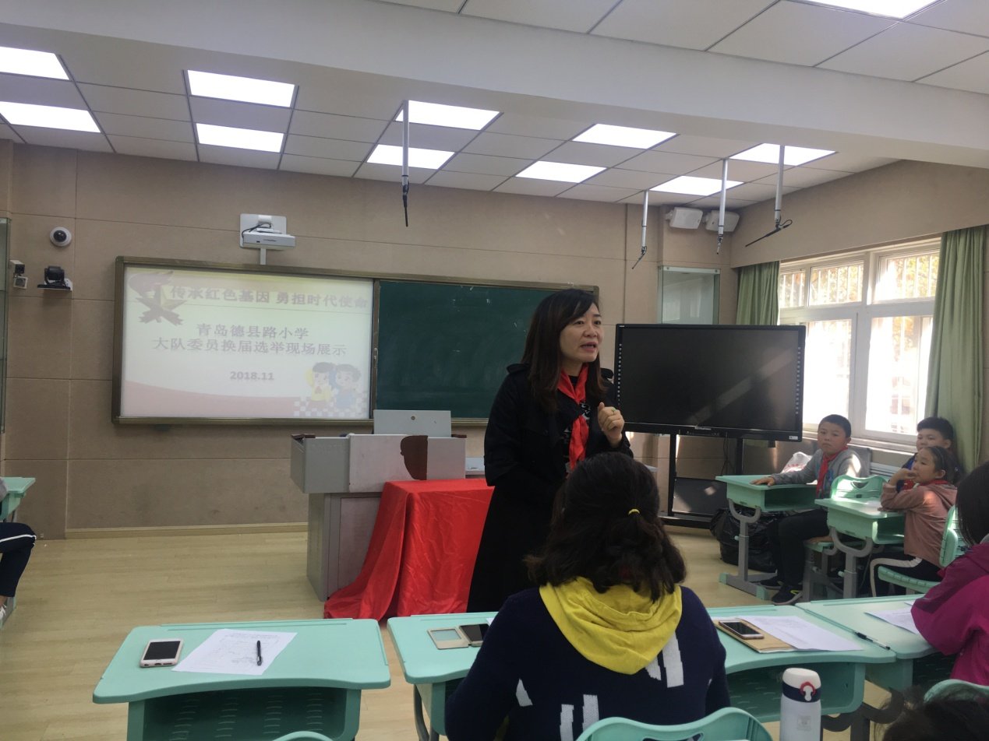1.传承红色基因，勇担时代使命——德县路小学2018届大队委员换届现场展示:11月2日，德县路小学2018届大队委员换届选举在多媒体教室举行了现场展示，经过了笔试和网络投票，27名候选人一路披荆斩棘，走上了本次展示的舞台。
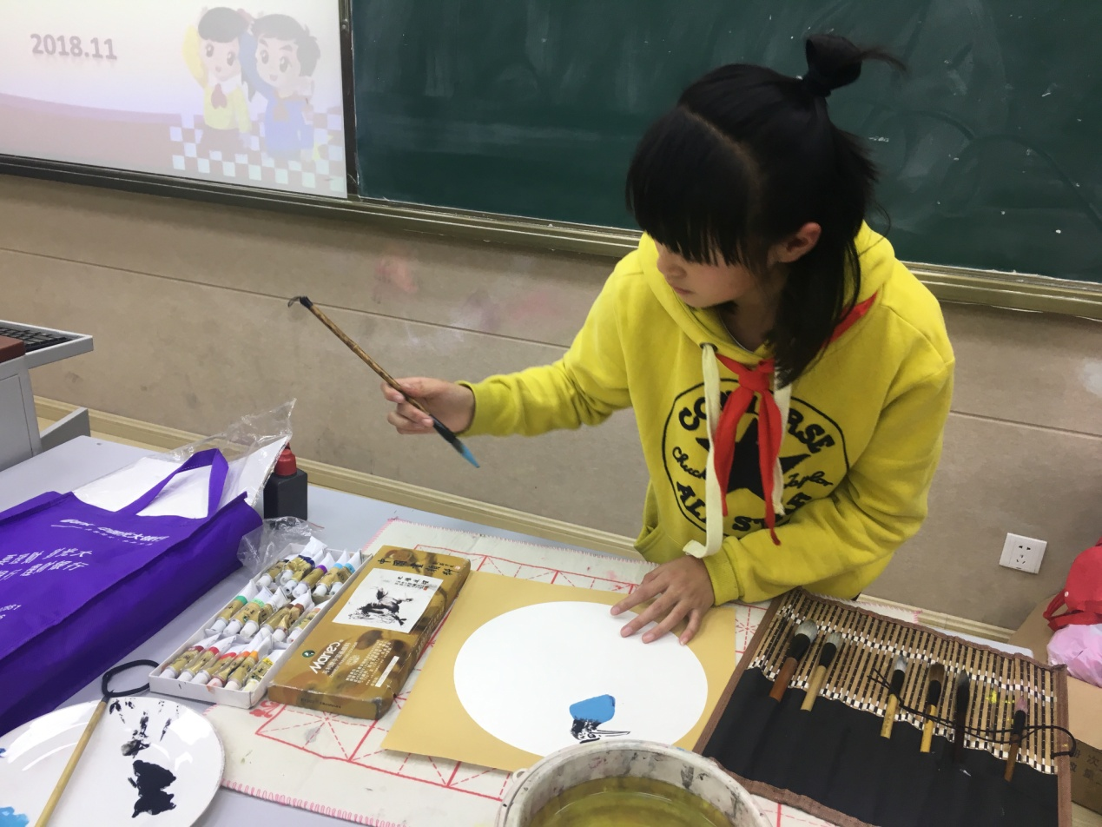党支部书记冷丽同志首先致辞本次选举，并表达了对新一届少先队小干部诞生的殷切希望。接下来，队员们用演讲和才艺表演的方式向全校展示了新时代全面发展的少先队员的综合素质。
少先队是中国共产党创立和领导的中国少年儿童的群众组织，是少年儿童学习中国特色社会主义和共产主义的学校，是建设社会主义和共产主义的预备队。少先队干部是为大家服务的服务者，更是少先队员们的领头雁。现场演讲环节，竞选队员纷纷表达了自己对少先队的热爱以及胜任这份工作的决心。
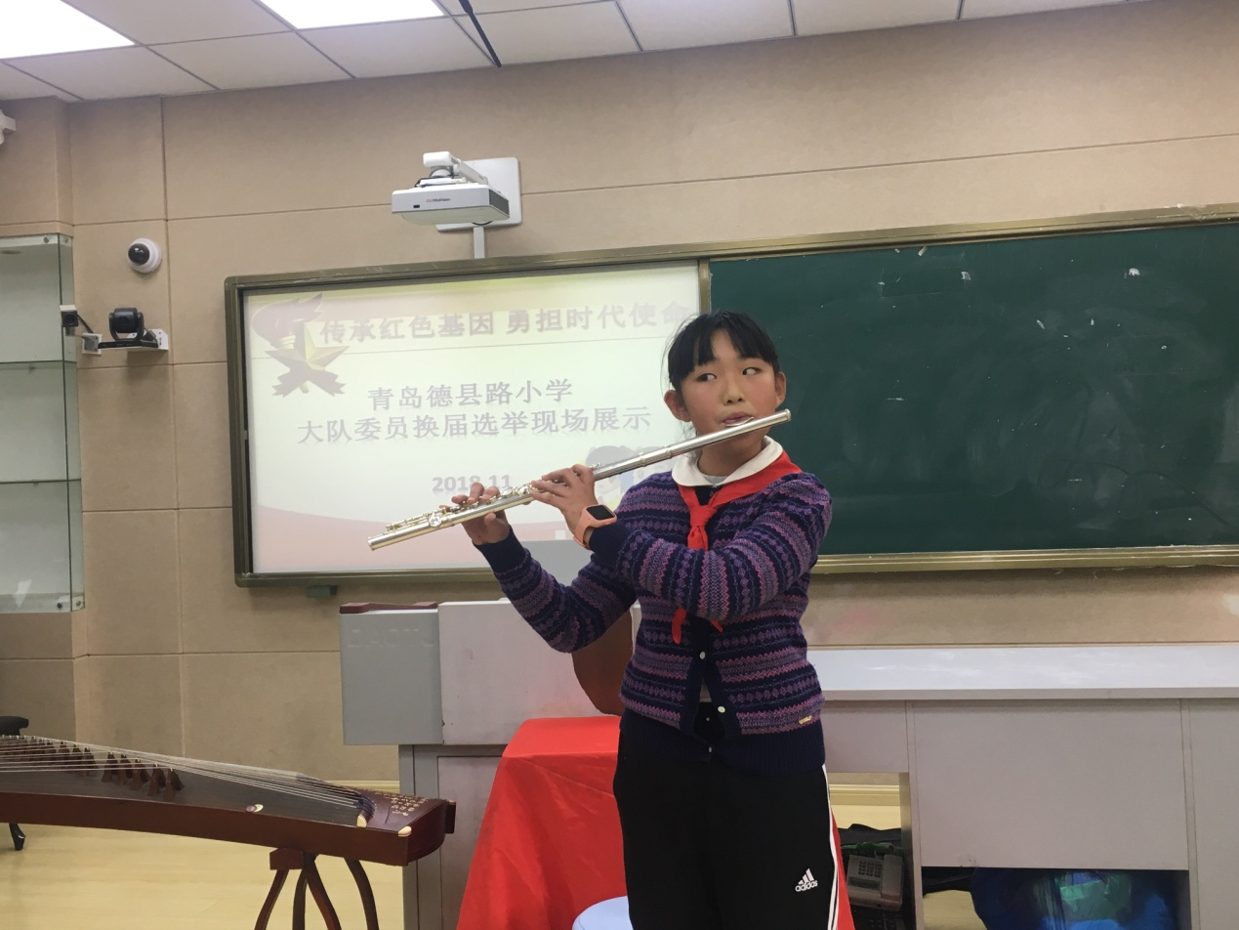接下来的才艺展示可谓精彩纷呈。队员们有的慷慨激昂，有的幽默风趣，多媒体教室时而响起悠扬的长笛声，时而又飘过动听的钢琴曲；英语配音、德语故事、吉他演奏，现场作画，小队员们的才艺博得了评委老师们的接连称赞，更是获得了在场少先队员代表们的高度认可！
每个中队推举出的队员代表认真履行了自己的选举权，在选票上郑重的写下了他们心目中的队干部的名字，大队辅导员徐老师对本次竞选活动做了总结，让我们共同期待最后的结果！

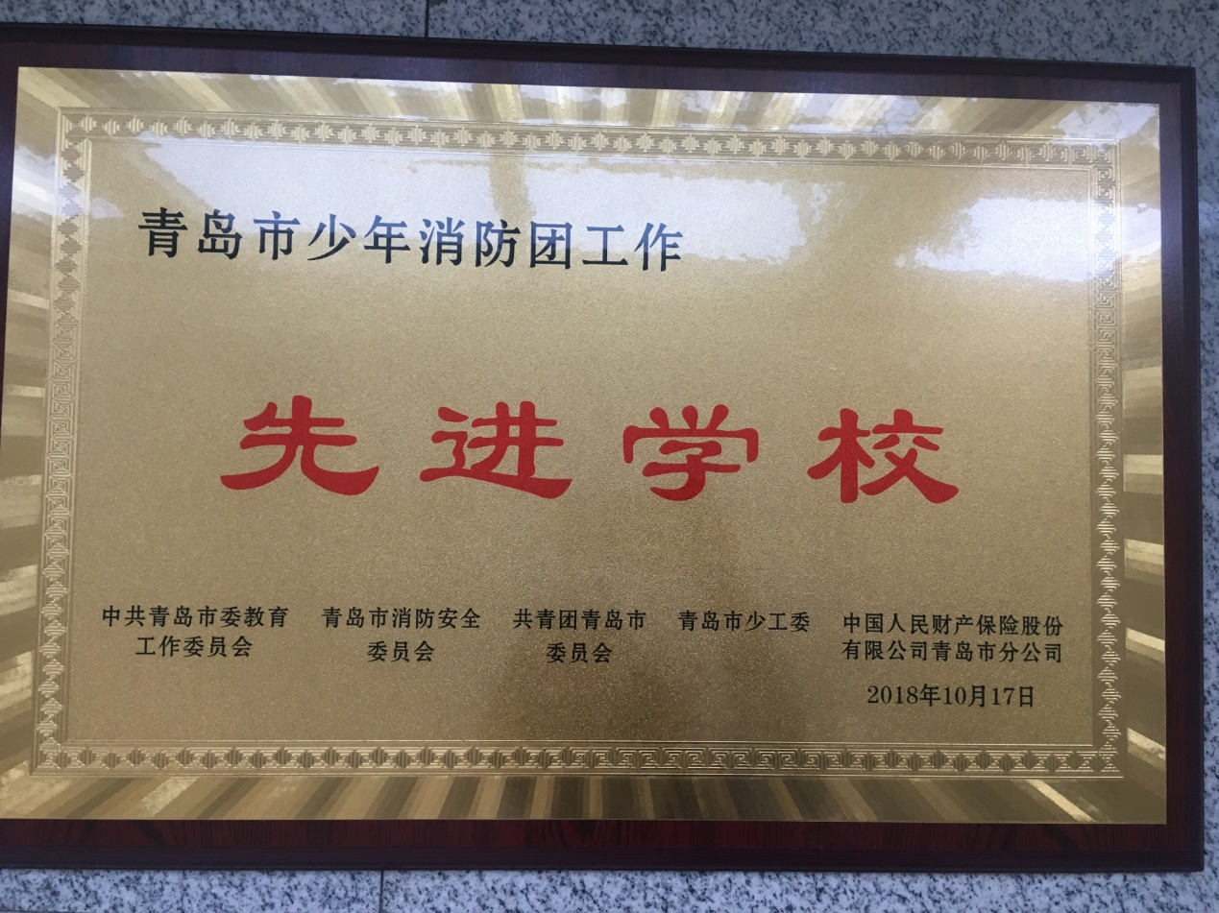 2.红领巾遇上橄榄绿——青岛德县路小学2018届消防团参加青岛市少年消防团成立30周年庆祝大会：德县路小学少年消防团自1988年成立至今已有30个年头了，在这里同学们可以学习党和人民军队的光荣传统和优良作风，学习国防知识，体验军旅生活，在这里全面提高了团员们的自身整体素质，使他们具有健康的身体、顽强的意志、坚强的集体凝聚力。德县路小学也因此被评为青岛市少年消防团工作先进学校。
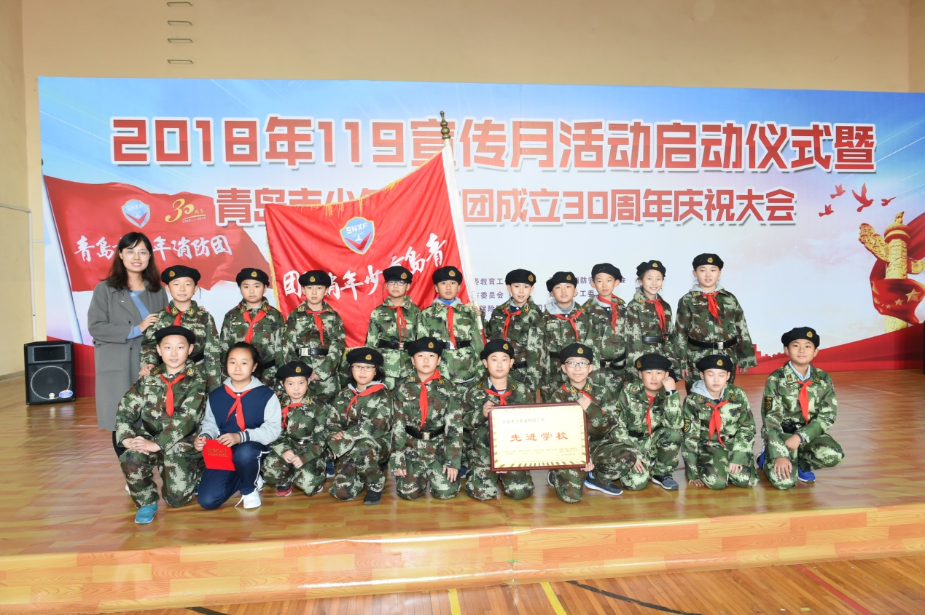11月2日，第26届少年消防团团员在大队辅导员徐老师的带领下参加了在嘉峪关学校举行的119宣传月活动启动仪式，暨青岛市少年消防团成立30周年庆祝大会。
“我们是少年消防团，人民幸福记心间。”当嘹亮的少年消防团团歌响彻在会场上，小团员们站着标准的军姿，表情严肃，目光坚定，将人民嘱托牢牢记在心间。
“准备着，为祖国繁荣昌盛！准备着，为人民平安幸福！准备着，时刻准备着！”铮铮誓词是团员们的决心，愿他们能在这里了解消防知识，掌握消防技能，带动全校同学重视消防安全，为提高全民消防意识贡献一份年轻的力量！



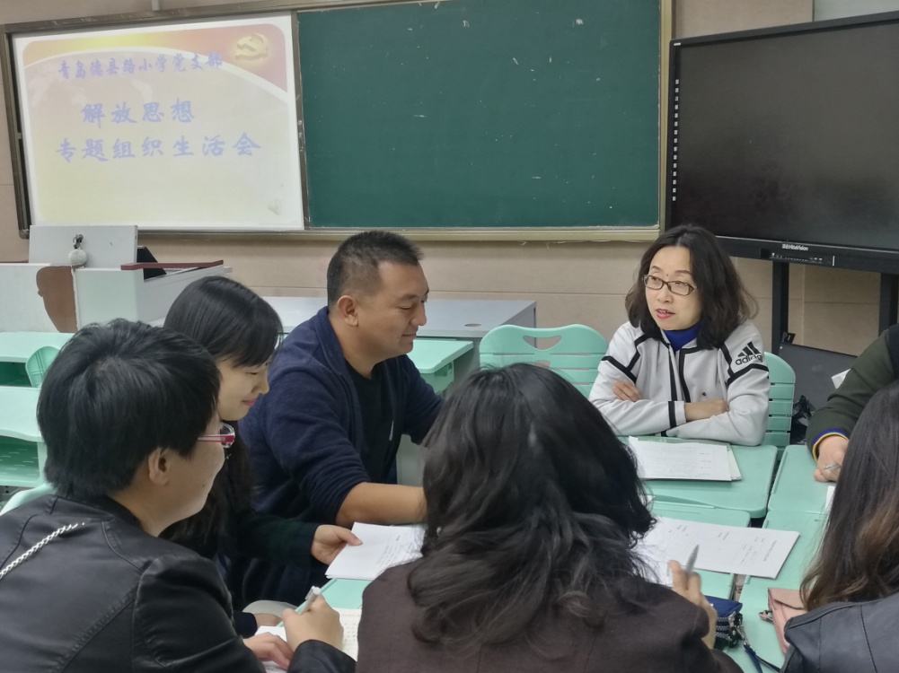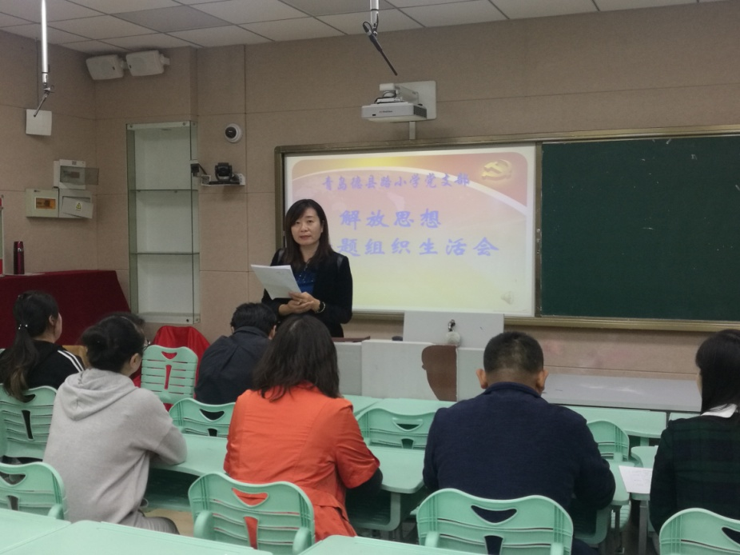1.践行新思想，瞄准新目标，展现新作为，开启新征程——青岛德县路小学召开解放思想专题组织生活会:为深入学习贯彻习近平新时代中国特色社会主义思想和党的十九大精神，认真贯彻落实习近平总书记视察山东视察青岛重要讲话和对上合组织青岛峰会圆满成功举办重要指示精神，青岛德县路小学党支部于2018年10月29日下午召开了以“践行新思想，瞄准新目标，展现新作为，开启新征程”为主题的解放思想专题组织生活会。
为开好本次组织生活会，德县路小学党支部进行了充分的前期准备，认真组织学习了习近平新时代中国特色社会主义思想，重点学习了《习近平谈治国理政》第一卷、第二卷，党的十九大报告、习近平总书记视察山东视察青岛重要讲话等内容，召开了“解放思想再出发，迈进教育新时代”学习心得分享会。其后，还开展了党员谈心谈话和查摆问题等工作。
本次大会共两项议程。第一项议程，由党支部书记冷丽同志代表党支部汇报征求到的意见、查摆问题情况，以及集体研究提出的整改措施；第二项议程，全体党员分小组围绕“六个对照”，本着实事求是、出于公心、坦诚相见的精神，逐一发言，认真开展了批评和自我批评，围绕工作实际，深刻剖析了自身在政治定力、工作思路和能力素养等方面存在的差距及原因，明确了努力方向，提出了整改措施。
最后，冷丽书记对本次专题组织生活会进行总结，对全体党员提出了三个“有”的要求：有乐于担当的“公仆心”；有敢于担当的“精气神”；有善于担当的“真本领”。要求党员教师率先垂范，高标准，严要求，加强自身政治理论及业务能力的学习，任何时候都和党中央保持一致,人人争做新时代敢担当、有作为的优秀教师。

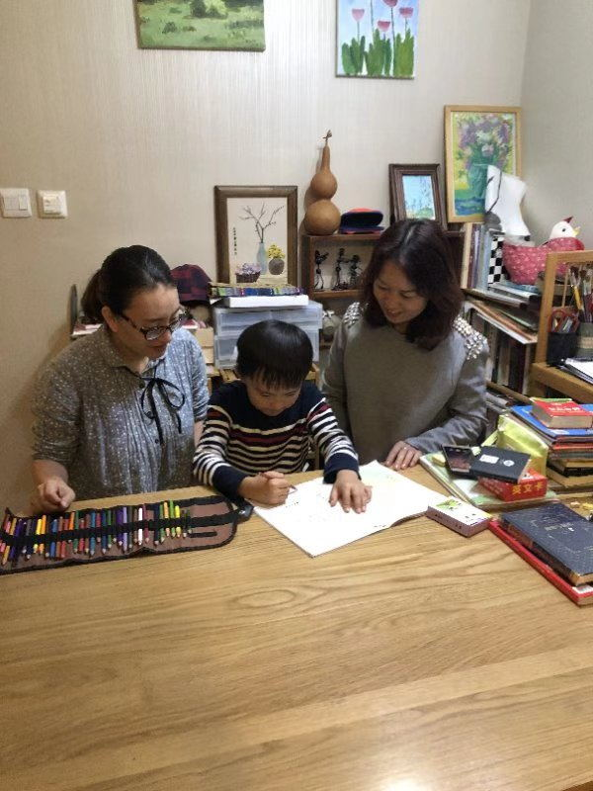2. 爱心家访，架起沟通桥梁——青岛德县路小学家访月活动日前,青岛德县路小学举行“家校携手 相伴成长”家访月活动。(1)学校高度重视家访工作。学校举行了“家校携手 相伴成长”家访月活动启动仪式。本次家访坚持无缝隙家访原则,所有教师参与家访,家访到每一位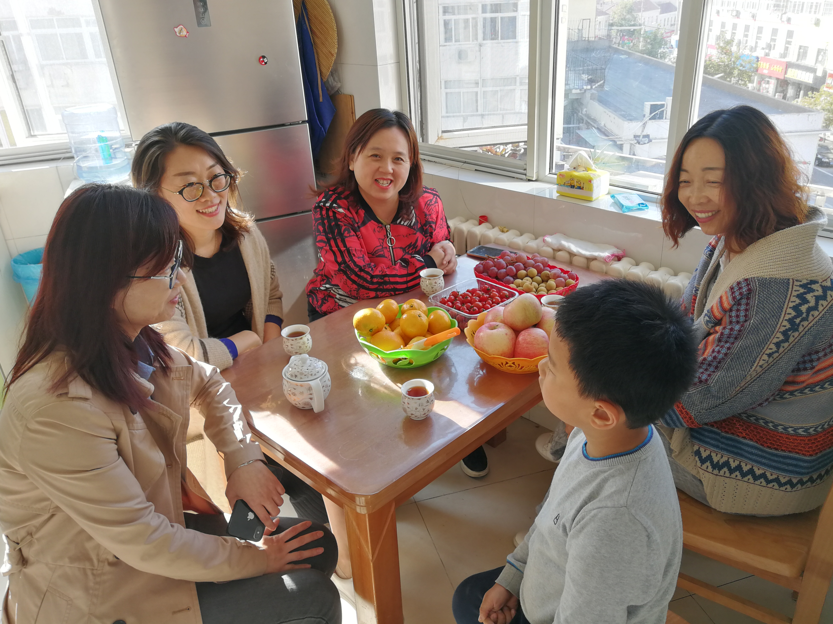学生; 对于特殊需求、特殊情况的家庭，老师更要特别关注，做好帮扶工作，努力协助家长解决实际困难。认真落实“四个一”：制定一份个人家访计划、上交一份家访日记、上交一篇家访随笔、组织一次家访特色交流会，做到有针对性、有实效性。宫君校长强调指出:要正确认识家访,精心组织家访, 做到访前周密部署、访中扎实跟进、访后反思提升。通过家访将学校的办学理念传达下去,把家长的需求了解上来, 避免“一阵风”“走过场”;家校合力, 营造和谐的育人氛围，实现合力共赢。
(2)以家访促家教，用耐心换诚心。
每一位教师充分认识到家访是教师了解学生、联系家长、提高教育教学效果的必要途径和自觉行为。本次家访老师们还积极向学生家长宣传《中共中央、国务院关于进一步加强和改进未成年人思想道德建设的若干意见》和教育部新颁发的《中小学生守则》及《中小学生日常行为规范》及其它教育法律、法规和各项政策。老师们向家长全面客观地反映学生在校的学习、生活情况；了解学生家庭教育情况，介绍科学的教育子女方法，配合家长有针对性地进行教育，并听取家长对学校教育教学的意见和建议，增强家长配合学校共同教育子女的责任感。
(3)学校重视家访反馈建议与意见。
学校经过认真梳理，对家长提出的意见及建议多层面进行反思。学校领导、党员教师及全体教师以此次家访月活动为契机，进一步完善和优化学校下一步工作。
适逢全区教育系统广泛开展解放思想大讨论活动,学校也将借此契机,坚持问题导向,寻找人民群众不满意的地方,积极整改,努力提供优质教育服务,实现教育理念的大突破,实现学校改革的大发展。

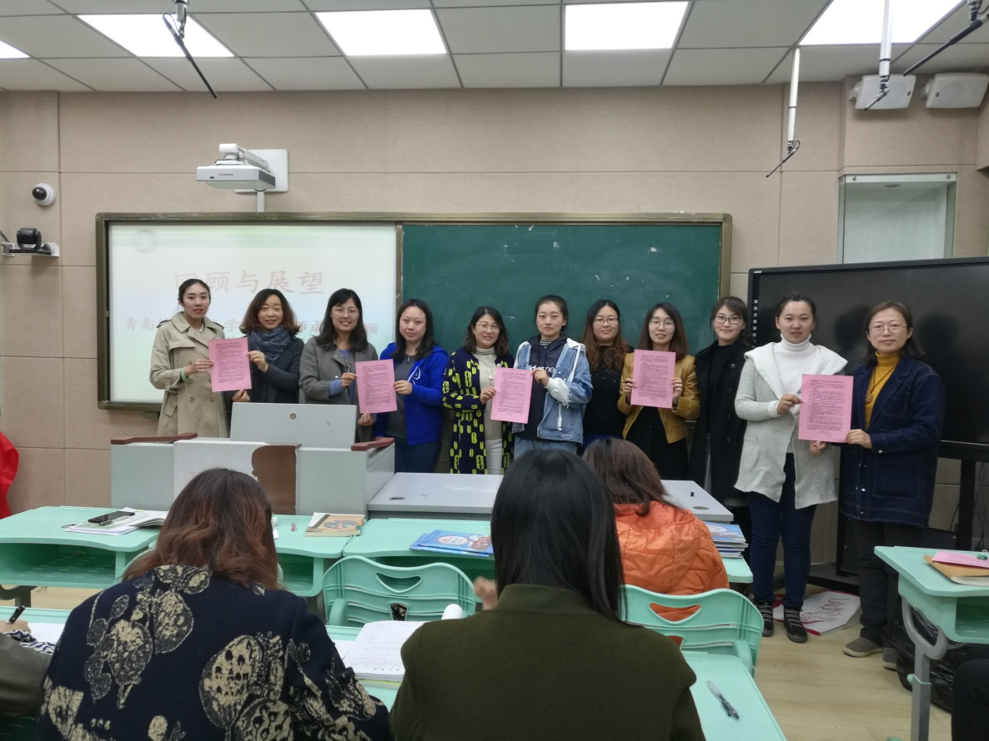3.万里春风催桃李 一腔心血育新人 ——青岛德县路小学青年教师成长故事分享暨师徒结对仪式:鲜花感恩雨露,因为雨露让他滋润,苍鹰感恩长空,因为长空让他飞翔.我们感恩工作中那些师长师傅,因为是她们让青年教师成长。
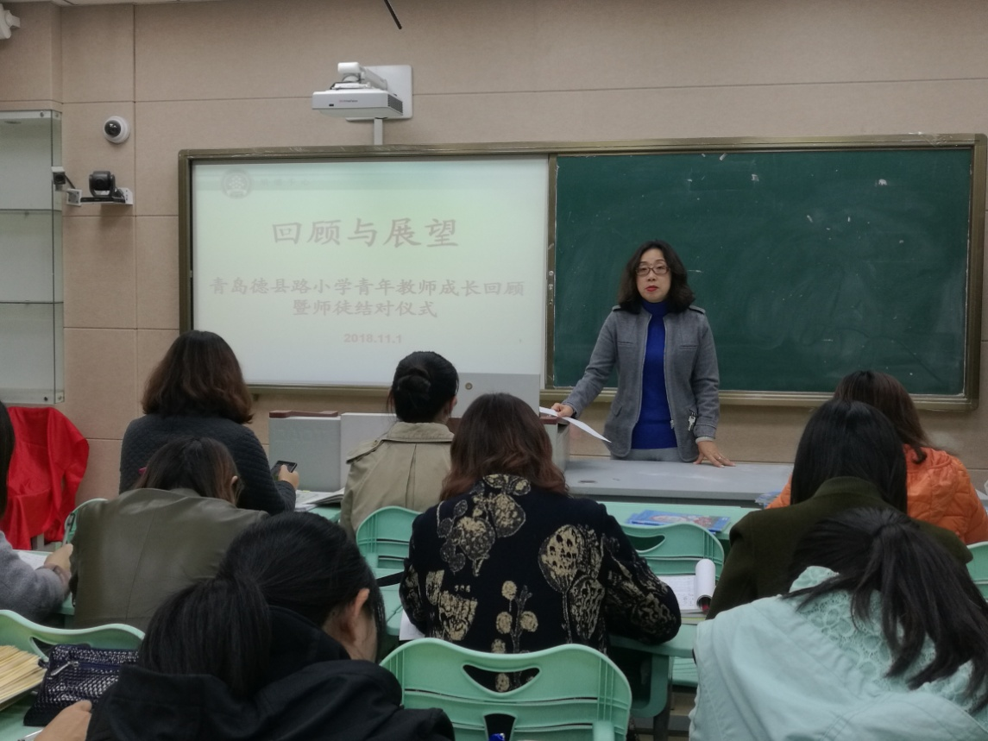一年来,在师傅们的引领下,我校青年教师快速成长,区级公开课、优质课一等奖这些教学成果都凝聚着师傅悉心的指导和徒弟的全身心学习付出。11月1日下午，学校隆重举行青年教师成长故事分享暨师徒结对仪式。会上，这些青年教师与大家分享了自己的成长故事，一路走来，有艰辛、更有幸福。

